BO TERMINE für das Schuljahr 2014/15
3. Klassen:
25. 02. 2015: Workshop „get a job spezial“ 3b
02. 03. 2015: Workshop „get a job spezial“ 3c
04. 03. 2015: Workshop „get a job spezial“ 3a
Get a Job ist ein Workshop den die Wirtschaftskammer Steiermark uns Salzburg in Kooperation mit den Betrieben der salzburger Spitzengastronomie anbietet, um Jugendlichen Einblicke in die Welt der Gastronomie zu bieten. In diesen Workshops werden vor allem die Berufe, die sich in der Gastronomie anbieten, sowie die Aufstiegschancen mit den SchülerInnen ausgearbeitet, sowie ein Vorstell- und Telefontraining durchgeführt. Am Nachmittag folgt ein Besuch in einem Hotel/Restaurant der Salzburger Spitzengastronomie, bei dem die Jugendlichen vor Ort Einblick in die Arbeitswelt bekommen, aber auch Frage, die sich daraus ergeben, stellen können. Bei unseren Workshops heuer besuchten die SchülerInnen das ARENA MESSEHOTEL, das CROWN PLAZA und das Hotel GOLDENER HIRSCH.
Besuch der Lehrwerkstätten der ÖBB
4. Klassen:
07. 10. 2014: 13:00 – 14:15: Maurerinnung stellt sich vor
14:15 – 15:30: Stukkateure stellen sich vor
15. 10. 2014: 9:00 – 12:00 Schulvortrag 4a
13:00 – 17:00 Bewerbungstraining 4a
12. 11. 2014: 9:00 – 12:00 Schulvortrag 4b
13:00 – 17:00 Bewerbungstraining 4b
Das Bewerbungstraining wie auch der Schulvortrag werden in Kooperation mit der WKS abgehalten. Im Schulvortrag geht es darum, dass die Jugendlichen mit Herrn Mag. Kellner Steinmetz herausfinden, welche Fähigkeiten und Fertigkeiten in ihnen stecken, in welchen Berufen man diese benötigt, was man für Zukunftsvorstellungen hat und wie man das ganz zu einer sinnvollen Zukunftsplanung kombinieren kann.
Beim Bewerbungstraining wird mit jedem/r einzelnen Schüler/in ein konkretes Bewerbungsgespräch durchgeführt und dann mit einer Videoaufnahme reflektiert.
12. 11. 2014: 19:00 Uhr Elternabend zum Thema „14 – Was nun?“
Die Eltern aber auch Jugendlichen können Fragen an die Vertreter der weiterführenden Schulen, der PTS und an die Karriereberatung der WKS (Lehre und Matura) stellen.
Anwesende Vertreter der Schulen: HAK I, HAS I, HBLA, BORG Nonntal, HTL, MORG Grödig
PTS, Karriereberatung – Mag. Kellner Steinmetz
17. 11. – 20. 11. 2014: BERUFSPRAKTISCHE TAGE der 4. Klassen
21. 11. 2014: Besuch der BIM
27. 11. 2014: 13:00 – 14:30 Uhr KFZ Techniker stellen sich vor – Firma PAPPAS
Tischlerinnung stellt sich vor

03. 12. 2014: 13:00 – 17:30 Uhr Schultour für alle SchülerInnen der 4. Klassen
Folgende Schulen können besucht werden: Caritasschule, Landwirtschaftliche Fachschule Winkelhhof, Modeschule Hallein, Holztechnikum Kuchl
14. 01. 2015: 9:00 – 11:30 Uhr 4b - Workshop „cash fit“ in Kooperation mit der AK
15. 01. 2015: 9:00 – 11:30 Uhr 4a - Workshop „cash fit“ in Kooperation mit der AK
Bei diesem Workshop geht es vor allem darum, den Jugendlichen den richtigen Umgang mit Geld (Taschengeld, Lehrlingsentschädigung) nahe zu bringen, um so eine Verschuldung der Jugendlichen entgegenzuwirken.
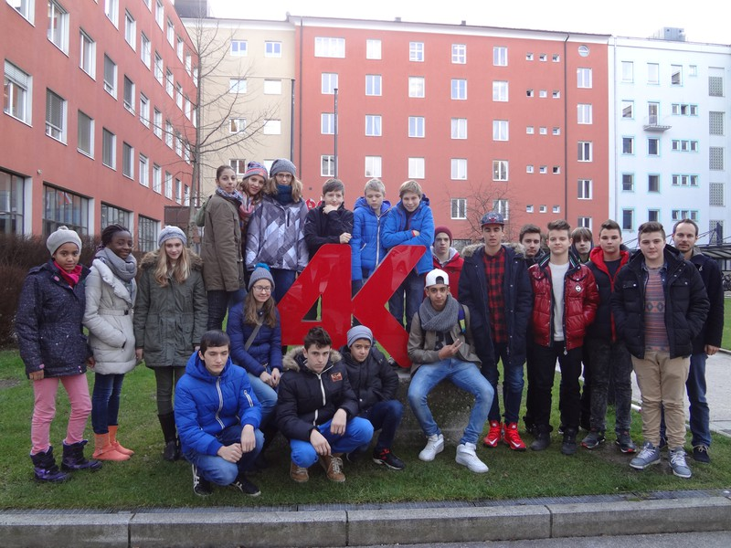

4a cash fit workshop
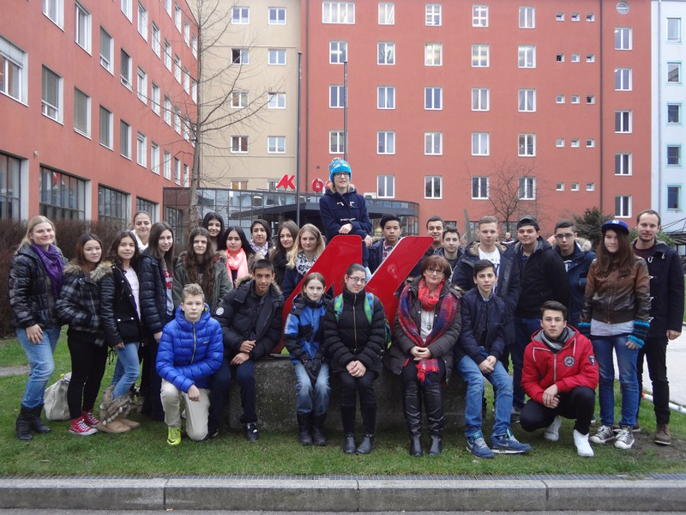

4b cash fit Workshop

Weiter Projekte des BO Unterrichts:
Die 4b hat im Rahmen des BO Unterrichts in Zusammenarbeit mit YOUNG ENTERPRISE AUSTRIA eine eigen Übungsfirma FACE&MORE gegründet. Dieses Projekt soll den Jugendlichen einen vertieften Einblick in die Arbeits- und Berufswelt sowie in das Leben als Unternehmer geben. Als Sponsoren des Projekts können die IV, Red Bull sowie die Engel Apotheke, die Raphael Apotheke und die Herzl Apotheke genannt werden.
Weiters haben die SchülerInnen Anteilscheine/Aktien im Werte von insgesamt € 100.- verkauft, die ihnen von YOUNG ENTERPRISE AUSTRIA zur Verfügung gestellt wurden.
Die Firmenidee, die Produkte, deren Namen, das Logo, die Werbung, Verpackung,… stammt alles von den Jugendlichen.
Geschäftsführerin der Firma: Marija Zabic
Stellvertreterin: Sarah Grabner
Finanzvorstand: Marcus Edlinger, Elina Leitner
PR und Werbung: Vinzent Cervantes, Robert Grigorescu, Kevin Bulugean, Daniel Stancic
Produktion und Verkauf: Sandra Jugovic, Dana Ahmad, Piar San, Cansu Öztürk, Marina Jovic, Tijana Petkovic, Maria Nguyen, Stefan Neskovic, Isabella Ensthaler,
Verpackung und Qualitätskontrolle: Osman Tunc, Mert Temur, Ricardo Dursun, Melissa Karakaya, Olivera Novakov, Manuel Cvetkov, Isabella Endthaler, Pinar San, Dana Ahmad, Sandra jugovic
Link auf You tube: https://www.youtube.com/watch?v=W1iC9QfSCOc
Unser LOGO:

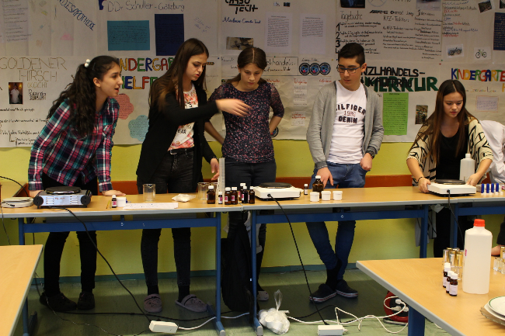
Einkaufmöglichkeiten für unsere Produkte mit Terminen demnächst auf dieser Seite!!!
